凡事利弊共存，针对套装（“套餐”式包装）农药现象的争论由来已久。本文梳理归纳了套装农药的形成和利弊，供行业人士参考借鉴。
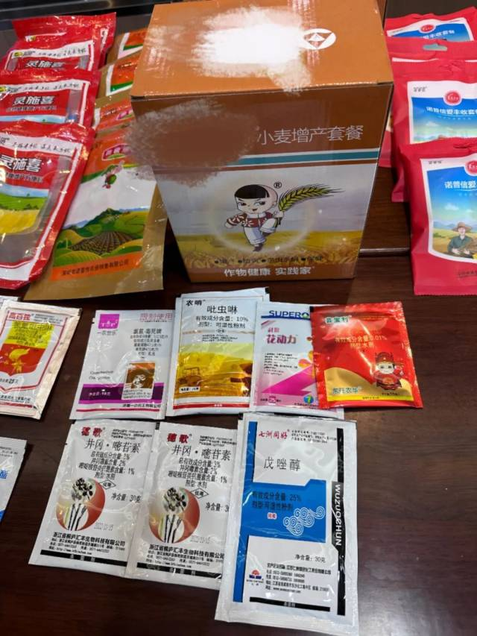
套装农药组合种种
套装农药的出现，以致成为一种越来越尖锐的问题，是农药市场发展到综合性解决植物保护需求新阶段的标志。
套装农药面市之初，主要围绕农药助剂做文章，再就是农药与微肥、2种及2种以上农药的功能互补的包装，以策应各企业的作物解决方案推广。
历经多年的摸索，业界套装包装大致有如下主要形式：
（1）助剂型组合。这类农药与助剂的组合出于增加某种功能，借助剂功能而选用的农药施用方案，额外组合进包装的助剂被称为“农药配方助剂”，其背后明显具很强的技术内涵。
最新的农药使用情况研究表明，我国的农药利用率仅仅占到35%。要缩短我国农药利用率与西方国家的差距，助剂研究使用是个突破口。农药制剂选择好的助剂，可以借助它们固有的渗透性、展着性、润湿性、防飘移等方面作用，这样农药制剂的施用效果会有明显增加，但同时助剂有伤害环境之虞。
助剂与农药组合要求极高的工艺研究能力。农药登记施行核准制，农药的剂型、含量、用量的限制，使制剂中加入的农药配方助剂量不够或种类不能兼容，这就需要在施用环节另外添加助剂，这种方式进入的助剂往往是生产厂家或经销商们经过反复自主试验才最终选择使用的，属二次稀释时“桶混助剂”。无人机喷药的普及，就需要满足抗漂移、抗挥发作用的“飞防助剂”，借其以提高农药制剂的利用率和效果，减少农业成本。
（2）混装型组合。就是把两种，甚至更多的农药品种混在一起销售，针对不同的防治对象进行推广。具有较强实力的大品牌，登记产品很多的企业可能以纯自主品牌产品进行组合，当自主品牌没有的品种有时会积极引进其他厂家的产品，打入同一个包装，从而形成套餐式组合，推荐给农药销售渠道或喷农药的用户。
这几年厂家针对大田作物或某种经济作物，持续不断地试验，纷纷推出一组或几组套餐产品，针对一遍遍用药还有相配套的各类组合。
（3）一体型组合。迎合作物种植药肥一体化、药种一体化、水肥一体化等趋势，一些企业在探索一体化的农药产品包装组合。这也是作物种植服务的综合性试验的一种，可以解决不少劳动，提高劳动效率，提升农业服务水平，由一个个单纯的销售向保姆式服务推进。
套装农药迎合了谁的需求
套装农药迎合了农户、包装农药社会化喷洒服务者及各种规模种植者的需求，较好地解决农民选药难、配药难问题，当然对农药经营渠道商以及有条件整合出套装农药的生产厂有利好可图。
农药企业经营的目的就是满足市场需求，从而获得利润。面对我国农业种植老年化、职业化、农场化大趋势，纵观互联网新时代，农村种植智能化、集约化、服务化发展态势，具有植保技术配方实力的农药企业基于试验形成的系列作物解决方案，同一品牌产品的套餐农药理应得到认可与扶持，当然必须以相关规范遵守为前提条件。
需求就是风向标，作为农药制剂生产企业，如果你能千方百计地提供给用户解决方案，改变以往的单品销售，那么就会赢得渠道客户及施药用户青睐。
合规的套装产品，解决方案很容易得到广大施药服务组织的认可，对于各类农场、特别是新兴的家庭种植农场更是欢迎农药企业的作物解决方案，这就是来自农药施用一级的直接需求。
农药企业适应农村劳动力下降后种植规模相对扩大，就不能固守原来“一瓶（袋）药、一桶水、一亩地”的喷洒劳作，正以大规格的套装药，改变以亩计量的包装形式，以5亩、10亩、1顷（15亩），甚至2顷（30亩）为包装单位，推进越来越多的大包装产品，适应大水箱、大水池配药。
在山东果园里，用大水池配药已出现若干年了，在新疆棉田用大水车配药是常态。大规格包装不仅减轻废弃的农药包装物回收难度，还增加包装物回笼回用的可能，这是农业绿色化发展的现实需求，施药前景广阔。
经销渠道的需求，农药销售具有植保技术含量，其经营门槛还是比较高的。由于复杂多变的作物环境，销售门店往往也有技术吃不准，拿不定主意的时候，因此有上游生产厂或批发商给出不同的作物防治套餐，也是难能可贵的。所以基层销售门店对套装产品是热衷的。
渠道商们直面为新兴的专施农药及微肥的服务组织、各种所有制及规模的农场、种植大户群体时，更容易推广，更容易上量，更容易与低价倾销、添加隐性成分的小商小贩们隔绝，更可能居于竞争不败地位。当然，这些经销商在推广前也会精心认证一番，往往是自己到田间做药效试验，以自己的样板示范田来支撑套装农药的大面积推广。
相比经销商来讲，施药组织更亲睐套装产品，获得的套餐包装产品，都是符合当地农情的大规格产品，配药省工节时，每季下来省去的包装费用也是可观的。
农民大户们的种植也需要伴随作物生长周期的保姆服务，套餐农药可算是正中下怀，乐此不疲，欢迎之至。
套装农药的实质
套装农药的实质不只是农药本身，而是技术营销手段，也是市场营销策略，是摆脱低层次的价格策略，实施差异化竞争的得力手段。
（1）套装农药现象是植保技术创新的一种体现。技术含量高，市场竞争因素大。我国面临上世纪70、80年代的日本一样的种田人老龄化窘况；农村单家独户、小田小块种植也向集约化、大田化转变。农药去向的终端发生变化了，农药的包装也应适应性调整。
据报道，在日本果农们使用的药械和药剂由农业协会统一提供，或者几家几户组成一个合作小组统一采购和使用，这样的好处是统一采购的药剂一般都是大品牌质量可靠的好药剂，而且几家农户共享一个打药工具，还能节约资源和成本，大幅减轻个体的劳动强度，对于几乎都是五六十岁的老年人管理果园的日本来说，不失为最科学的管理模式。
（2）西方农业服务化水平更先进，专业的植保服务定单契约服务盛行。专业的植保喷洒服务仅是作物全生长周期的一部分而已。从《美国农药包装钢桶剧增》报道看，美国钢制运输容器协会在联合国主办下正在帮助建立国际承认的农药包装容器标准，美国用于密封的农药应用系统使用的农药包装正在逐渐扩大，更适用于集约化的农业、专业化的农场。钢制运输容器在农业化学品市场普遍使用也是发达农业国农药服务社会化的真实体现，他们使用的药剂必然是成套的、大包装化的，精准性、专业性是我国农药服务的大方向。
（3）提供组合产品也是延长产品生产周期的措施。大多数农药是精细化工的产物，除了原药及助剂之外，农药制剂的加工工艺对农药产品的质量和效果也有很大的关联。化合物原药是要经过特殊的设备，根据剂型不同进行一步一步的加工，才能做成理化性状稳定的合格制剂。想要把农药制剂产品做到高品质，优异的加工工艺是必须的，而想要把加工工艺搞好，良好的加工设备是必不可少的。企业经复杂的试验示范核准上市的每一类产品，每一个针对标靶都经历过复杂的过程，高昂的代价，还要接受再审查过程。
据此，每家企业都致力于延长自身产品的面世周期，爱惜稀缺的登记产品资源，自然而然热衷于将单剂产品混剂来登记推广，在混剂中更多选用合适的功能性助剂来增加整体效果，延缓抗药性。
（4）提供植保服务时同样具有处方权。根据农药管理条例规定，农药生产者可直销也可经传统经营销，生产者与渠道商一样有予以服务对象专业性技术指导义务，由此可见，从事农药生产及经营的，都具有一定范围内的农药施用、种植防治的处方权。
（5）精准服务是趋势，套装产品应运而生。作为市场的主体自然要追求农药的最小包装、中包装、外包装的一致性，符合农药包装的规范。在企业自有品牌下，为更好地服务客户、满足用户，非常自然地会将自有品牌下诸品种组合，推荐给渠道上的批发及零售客户、提供给通过各种方式闻讯索求产品的用户。就这样派生出借助桶或箱各类容器集结成套就是再简单不过的包装交易模式了。
（6）模糊价格的需要。如今国内虽然许可着1,700多家合法的原药及制剂生产企业，登记得数万农药产品，但仅涉500多个合法的活性成分，绝大多数是复配产品，一哄而上的重复登记的热点产品将农药江湖搅成一锅乱粥。有限的品种，聚集着动不动几十个同类登记，让参与竞争的企业谁也无法忍受简单的价格上的倾轧。
有条件的品牌企业、技术后劲较强的企业纷纷响应农药用户及渠道客户的痛点、热点呼声，做出差异化的产品组合套装，针对区域特色、针对专门的作物推出一个又一个方案，施行精准营销，给市场各方面一个总体包装价格，进而模糊了单品的价格，弱化了低价竞争的压力，实现在农药应用市场，借技术方案突破长期以来的低层次价格竞争困惑。
套装农药是成功区隔竞品的措施，延长同质化的产品的市场周期，淡化价格热点，一定程度上摆脱低价竞争。
对渠道商以及用户来讲，用上了套装农药完全可以借以省时省力省农本，提供在农业领域生存与竞争的竞争实力。
套装农药的弊端所在
凡事利弊共存。在套装农药推广以来，业内人士也发现不少负面现象。
（1）搭售。个别企业为了结套而拼凑。在套装组合中除强势产品外，搭进了弱势产品，进一步混淆了市场价格，其实从植保角度来讲，搭进的品种很可能是可用可不用的，故意糊弄消费者，是不诚信的行为。另外，经混合后的产品包，明显放大了产品登记范围，这与现行农药登记规则相悖，造成愚混终端渠道商及直接用户的嫌疑，破坏了农药登记制度的严肃性。
（2）垄断。由于市场热点产品高价值经营获利颇丰的趋向，短时间的用药季，很容易形成一药一求的局势。这类产品被纳入套装后，基层植保人士看中的，在单品市场上却无法购得，从而形成套餐厂家利用市场地位变相垄断的现象。如此一来，作为规范的市场化产品，不仅有损市场从业者的利益，也有妨碍广大消费者的权益。有些企业的套餐组合，明眼立判是利用产品信息不对称，大唱独角戏，不仅是在区隔同行，也同时在隔断同事，是为隔断而隔断，是玩糊弄各方的短视行为。
（3）纠纷。农药施用后的药效会因套餐因素难以追溯，更容易导致质量纠葛，相互扯皮。遇到别有用心的合作者就更被动，往往就是因为包装上瑕疵难以自圆其说而受要挟。若因施药效果起了争执，或进入方案的任一产品出纰漏，将导致相关产品被追溯问责，到时会得不偿失，因小失大。
（4）残装。套装农药与农药标准化生产不合拍，需要专门的设计，包装物料的通用性较差。一旦进入临期状态在渠道中及用户手中就会成为劣质农药，在农药产品短短两年质保期运行中更容易成为废弃包装物、废弃料物，在废料专项处理费高企形势下，必然带来更棘手的改装成本、处置成本，从而拖累企业整体效益。
套装农药的整治建议
作物解决方案的大量涌现标志着我国植保现代化在持续前进，是农业全程服务化的重要一环。伴随作物解决方案出现的套装农药既然已成为一种现象，就要进行适度的控制，施行科学引导，群策群力，各方赋能植保事业，共同推进植保技术革新，助力农业现代化。
新生事物出现时难免有混乱迹象。针对套装农药也不能一棍子棒杀，也不能听之任之，而要从适度控制的角度来整顿，适时作出规定来引导。过度地控制套装农药，会压制农药相关方合理的经营需求，特别是终端需求，还会使植保技术创新热情被扼杀，挫伤优秀农药企业合理的市场植保技术推广做法，会形成劣币驱逐良币的可叹局面。
简单粗暴地对待农药套餐现象，会耽误农业支持品适应农业现代化，会使农药企业向服务专业化转型的目标落空，为农民服务、为农民降本、为农民增产的支持难以落实。
从网络检索的诸多案例来看，农药企业是不能直接将不同的品种、不同的品牌、非农药产品进入一个包装容器中。最稳妥的办法是仅用一个简单的包装袋，或空白的周转箱或桶盛装农药产品或其他单品，让渠道商或喷药者自己配伍复配去。其实，这就像农药生产厂只给渠道商或用户一个容器，由他们自主拿药、配药，如同大家进超市选购百货一样的操作。原本农药生产厂及销售渠道商们设想的植保技术配方便利、淡化价格因素、隔离竞争产品的愿望难以实现。
面对新生事物都以包容的态度才是我们的正确选择。我们要积极对套餐农药进行科学分类，在满足质量追溯前提下，进行正本清源，厘清“鱼目珍珠”，对农药包装物品进行归类指导，实现由乱而治，分化对待。

